**Obrada novog gradiva; 28.5.2020.**

**Motori i prijenosi – Id**

**Naušiti lekciju. Na pitanja odgovoriti i poslati.**

**Balansiranje kotača**

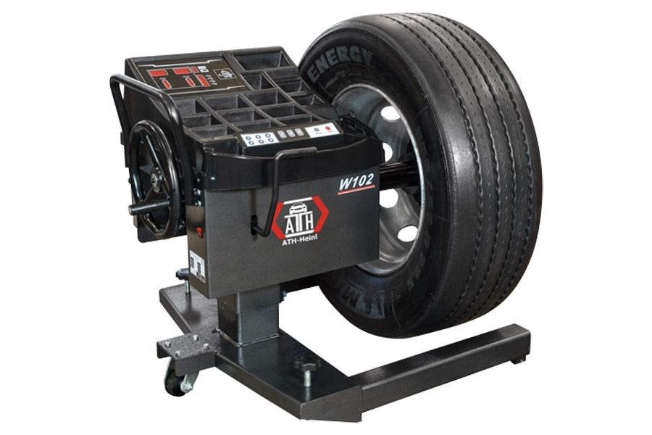

**Balansiranje kotača sastoji se u ravnomjernoj raspodjeli mase felge i gume na način da se masa kotača na osovinu vozila nakon montaže raspodjeli oko središta rotacije**.

Nepravilno balansiran kotač najčešće možemo prepoznati tijekom vožnje pri velikoj brzini.**Već pri 100-120 km/h na volanu se osjete vibracije koje generiraju prednji kotači.** Suprotno tome, rezultat neuravnoteženosti kotača stražnje osovine mogu biti vibracije karoserije, kao i zanošenje stražnjeg dijela vozila tijekom brzog svladavanja oštrih zavoja.

**Vožnja po lošim cestama može dovesti do gubitka pravilnog balansa kotača. Najčešći uzrok je nalijetanje na rupu na cesti, šaht ili udarac o rubnik pri velikoj brzini. Pri svakoj izmjeni guma potrebno je balansirati kotače.**

**Postoje elektronski uređaji za brzo i točno određivanje titranja, položaja i veličine utega za uravnoteženje kotača. Balansiranje se može izvršiti i bez skidanja kotača. Kotač se podigne dizalicom , pa valjci uređaja okreću kotač, a posebni instrumenti odrede veličinu i položaj protuutega.**

**Pitanja za ponavljanje**

1. Što je balansiranje kotača?
2. Kako se prepoznaju nepravilno balansirani kotači?
3. Zašto dolazi do gubitka balansa?
4. Kako se vrši balansiranje?